По вопросу:
Имеем ли мы право принять на работу инвалида 3 группы 1-я степень (педагог)?
Сообщаем:
В зависимости от нарушения здоровья устанавливается I, II или III группа инвалидности (п. 8 Порядка, утвержденного Приказом Минздравсоцразвития России от 24.11.2010 N 1031н).
Обратите внимание: в основу понятия "группа инвалидности" положено общее ограничение жизнедеятельности, вызванное нарушением здоровья человека. Это широкое понятие, включающее, в частности, возможность самообслуживания инвалида.
Для работодателя более важным является степень ограничения способности к труду.
…..
Степень | Характеристика работ, которые может выполнять сотрудник, ограниченный в способности к трудовой деятельности
1-я (минимальное нарушение функций организма) | Работник может выполнять работу в обычных условиях труда, но при снижении квалификации, тяжести, напряженности и (или) уменьшении объема работы.  Работник неспособен продолжать работу по основной профессии, но может выполнять работу более низкой квалификации в обычных условиях труда
2-я | Работник может трудиться в специально созданных условиях с использованием вспомогательных технических средств
3-я (максимальное нарушение функций организма) | Работник может трудиться со значительной помощью других лиц.  Сотруднику противопоказана любая работа в связи с имеющимися ограничениями жизнедеятельности
….
Из таблицы можно сделать вывод, что однозначно можно принять на работу инвалидов I, II или III группы с 1-й и 2-й степенями способности к трудовой деятельности.
Источник:
Статья: Компания планирует принять на работу инвалида (Свентиховская О.В.) ("Зарплата", 2014, N 11) {КонсультантПлюс}

По данному вопросу также предлагаем Вам, ознакомится с информацией приведенной ниже.
Для поиска информации по вопросу использовались ключевые слова в строке «быстрый поиск»:
«Прием на работу инвалида 3 группы»
В будущем для просмотра дополнительной информации связанной с просматриваемым документом, предлагаем использовать кнопку i
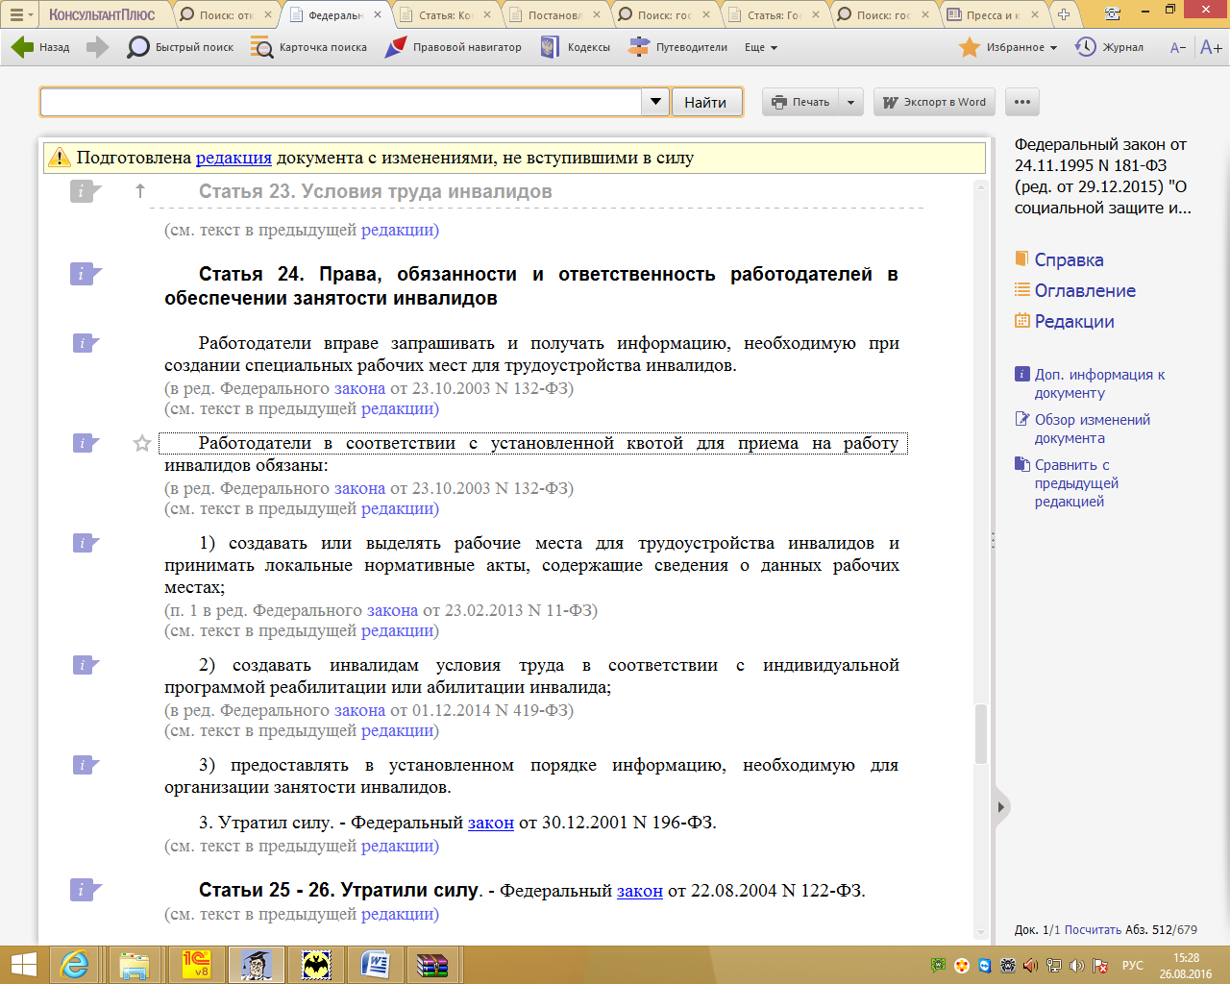
Важные моменты выделены цветом. Ответ подготовлен 26.08.2016 года.
Услуга оказывается в соответствии с регламентом Линии консультаций: http://consultantugra.ru/klientam/goryachaya-liniya/reglament-linii-konsultacij/

Статья: Компания планирует принять на работу инвалида (Свентиховская О.В.) ("Зарплата", 2014, N 11) {КонсультантПлюс}
"Зарплата", 2014, N 11

КОМПАНИЯ ПЛАНИРУЕТ ПРИНЯТЬ НА РАБОТУ ИНВАЛИДА

В рамках квоты работодатели обязаны принимать на работу инвалидов. Как взаимосвязаны группа инвалидности и степень ограничения способности к труду? Какие документы об инвалидности должен представить работник? Какие условия труда ему нужно создать и какие льготы предоставить?

Инвалид - человек, который имеет нарушение здоровья со стойким расстройством функций организма. Это приводит к ограничению жизнедеятельности и вызывает необходимость его социальной защиты (ст. 1 Федерального закона от 24.11.1995 N 181-ФЗ "О социальной защите инвалидов в Российской Федерации", далее - Закон N 181-ФЗ).

Что такое квота для приема на работу инвалидов

Работодатели обязаны создавать или выделять рабочие места для трудоустройства инвалидов и создавать им благоприятные условия для трудовой деятельности. Количество рабочих мест, на которые необходимо трудоустроить инвалидов, определяется в соответствии с квотой (ч. 2 ст. 24 Закона N 181-ФЗ).
Квота - это минимальное количество рабочих мест, на которые должны быть приняты инвалиды (Определение Верховного Суда РФ от 11.05.2011 N 92-Г11-1).
Размер квоты устанавливается в каждом субъекте РФ. Факт исполнения квоты подтверждает наличие трудового договора, который в текущем месяце действовал не менее 15 дней. Об этом говорится, например, в п. 1 ч. 3 ст. 2 Закона г. Москвы от 22.12.2004 N 90.

Документы, подтверждающие инвалидность

Гражданину, признанному инвалидом, выдаются:
- справка, подтверждающая факт установления инвалидности, с указанием группы инвалидности;
- индивидуальная программа реабилитации.
Об этом сказано в п. 36 Порядка признания лица инвалидом, утвержденного Постановлением Правительства РФ от 20.02.2006 N 95.
Справка. Форма справки об инвалидности утверждена Приказом Минздравсоцразвития России от 24.11.2010 N 1031н. В справке указывается группа инвалидности.
Программа реабилитации. Форма индивидуальной программы реабилитации (ИПР) утверждена в Приложении N 1 к Приказу Минздравсоцразвития России от 04.08.2008 N 379н.
В ИПР, в частности, указывается группа инвалидности и степень ограничения способности к трудовой деятельности.

Группа инвалидности и степени ограничения
способности к труду

В зависимости от нарушения здоровья устанавливается I, II или III группа инвалидности (п. 8 Порядка, утвержденного Приказом Минздравсоцразвития России от 24.11.2010 N 1031н).
Обратите внимание: в основу понятия "группа инвалидности" положено общее ограничение жизнедеятельности, вызванное нарушением здоровья человека. Это широкое понятие, включающее, в частности, возможность самообслуживания инвалида.
Для работодателя более важным является степень ограничения способности к труду. Для того чтобы понять, можно ли принять инвалида на работу, нужно посмотреть в ИПР, какая степень ограничения способности к труду установлена кандидату.

Три степени ограничения способности к труду

Установлены три степени ограничения способности к труду. Они перечислены в таблице на с. 108.
Таблица

Степени ограничения способности к трудовой деятельности

Степень | Характеристика работ, которые может выполнять сотрудник, ограниченный в способности к трудовой деятельности
1-я (минимальное нарушение функций организма) | Работник может выполнять работу в обычных условиях труда, но при снижении квалификации, тяжести, напряженности и (или) уменьшении объема работы.  Работник неспособен продолжать работу по основной профессии, но может выполнять работу более низкой квалификации в обычных условиях труда
2-я | Работник может трудиться в специально созданных условиях с использованием вспомогательных технических средств
3-я (максимальное нарушение функций организма) | Работник может трудиться со значительной помощью других лиц.  Сотруднику противопоказана любая работа в связи с имеющимися ограничениями жизнедеятельности

Каких инвалидов можно брать на работу

Из таблицы можно сделать вывод, что однозначно можно принять на работу инвалидов I, II или III группы с 1-й и 2-й степенями способности к трудовой деятельности.
Что касается 3-й степени, то она устанавливается самым тяжелым больным. Инвалида с 3-й степенью ограничения трудоспособности, при которой он способен выполнять отдельные виды работ при помощи других людей и такая работа в компании есть, можно принять на работу. Трудоустройство исключено, только если инвалиду установлена 3-я степень из-за невозможности осуществлять трудовую деятельность.
Факт полной утраты профессиональной трудоспособности должен быть зафиксирован в ИПР. В п. 6 программы должно быть написано, что работник полностью неспособен к трудовой деятельности - просто указания 3-й степени ограничения способности к труду в данном случае недостаточно.
Обратите внимание: на практике 3-я степень ограничения способности к трудовой деятельности устанавливается только в случае полного запрета на труд. Это подтверждает тот факт, что мероприятия профессиональной реабилитации, являющиеся частью ИПР, разрабатываются только инвалидам, имеющим ограничения способности к труду 1-й и 2-й степеней.

Инвалид не желает разглашать степень
своего ограничения к труду

ИПР имеет для инвалида рекомендательный характер. Он вправе отказаться от того или иного вида, формы и объема реабилитационных мероприятий, а также от реализации программы в целом.
Отказ инвалида от ИПР в целом или от реализации отдельных ее частей:
- освобождает работодателя от ответственности за ее исполнение;
- не дает инвалиду права на получение компенсации в размере стоимости реабилитационных мероприятий, предоставляемых бесплатно.
Об этом говорится в ч. 5 и 7 ст. 11 Закона N 181-ФЗ.
Если в индивидуальной программе реабилитации отсутствует фраза о полной нетрудоспособности и работник письменно отказался от части реабилитационных мероприятий или от всей программы в целом, полагаем, что работа инвалида в организации возможна, причем как на условиях неполного рабочего времени, так и в обычном режиме.

Трудовые льготы работникам-инвалидам

Трудовое законодательство предоставляет инвалидам ряд льгот.

Рабочее время инвалида
Сокращенная продолжительность рабочего времени для инвалидов I и II групп составляет не более 35 часов в неделю (ч. 1 ст. 92 ТК РФ). При таком графике работы им положена оплата труда в полном объеме (ч. 3 ст. 23 Закона N 181-ФЗ и Письмо Минздравсоцразвития России от 11.05.2006 N 12918/МЗ-14).
Для инвалидов III группы сокращенная продолжительность рабочего времени законодательством не предусмотрена, поэтому для них действует нормальная продолжительность рабочего времени - 40 часов в неделю (ч. 2 ст. 91 ТК РФ).

Работа в ночь, праздник или сверхурочно
Инвалиды любой группы могут привлекаться к работе в ночное время, сверхурочной работе, а также в выходные и праздничные дни только с их письменного согласия и при условии, что такая работа не запрещена им по состоянию здоровья в соответствии с медицинским заключением. При этом работники-инвалиды должны быть ознакомлены в письменной форме с правом отказаться от такой работы (ч. 5 ст. 96, ч. 5 ст. 99 и ч. 7 ст. 113 ТК РФ).

Отпуск инвалида
Работающим инвалидам любой группы предоставляется ежегодный оплачиваемый отпуск не менее 30 календарных дней (ч. 5 ст. 23 Закона N 181-ФЗ).
На основании письменного заявления работодатель обязан предоставить работающему инвалиду неоплачиваемый отпуск до 60 календарных дней в году (ч. 2 ст. 128 ТК РФ).
Работникам, ставшим инвалидами в результате катастрофы на Чернобыльской АЭС, предоставляется дополнительный оплачиваемый отпуск продолжительностью 14 календарных дней (п. 5 ст. 14 Закона РФ от 15.05.1991 N 1244-1).

Льготы по обеспечению пособиями
по временной нетрудоспособности
Пособия по временной нетрудоспособности инвалидам-чернобыльцам выплачиваются в размере 100% среднего заработка вне зависимости от страхового стажа (п. 6 ст. 14 Закона РФ от 15.05.1991 N 1244-1).

Налоговые льготы
Инвалидам I и II групп предоставляется ежемесячный стандартный налоговый вычет в размере 500 руб. независимо от величины годового дохода работника (абз. 7 пп. 2 п. 1 ст. 218 НК РФ).
А инвалиды-чернобыльцы и военнослужащие, ставшие инвалидами I, II и III групп вследствие ранения, полученного при исполнении обязанностей военной службы, вправе претендовать на вычет в размере 3000 руб. в течение всего календарного года (абз. 3 и 15 пп. 1 п. 1 ст. 218 НК РФ).
Обратите внимание: на сайте e.zarp.ru можно получить персональную консультацию по вопросам расчетов с работниками.

Условия работы инвалида
В зависимости от степени ограничения способности к труду инвалиды могут работать либо в обычных, либо в специально созданных производственных условиях.

При ограничении трудовой способности 1-й степени - работа
в обычных производственных условиях
Работодатель должен иметь в виду, что при наличии ограничения способности к труду 1-й степени инвалид может работать в обычных производственных условиях, то есть выполнять свою работу на обычных рабочих местах вместе и наравне со здоровыми работниками.

При ограничении трудовой способности 2-й степени - работа
в специально созданных условиях
Работодатель может принять на работу инвалида со 2-й степенью ограничения к труду при условии, что у кандидата:
- отсутствуют медицинские противопоказания к выполнению вредных или тяжелых работ 1-го или 2-го класса вредности при условии их выполнения в режиме сокращенного рабочего времени;
- частично сохранены профессионально значимые функции;
- есть возможность частично или полностью скомпенсировать утраченные профессионально значимые функции с помощью вспомогательных технических средств (например, тифлотехнических, сурдологических), эргономического приспособления рабочего места, адаптации технологического процесса к особенностям патологии инвалида, а также с помощью других лиц.
Привлекать инвалидов I и II групп со 2-й степенью ограничения к труду можно, если работодатель при необходимости сможет:
- занять их на работах с оптимальными и допустимыми (1-го и 2-го классов) условиями труда;
- значительно сократить им рабочий день;
- установить льготные нормы выработки;
- ввести дополнительные перерывы;
- создать специально оборудованное рабочее место;
- позволить частично или полностью выполнять работы на дому и т.п.

Примечание. Какие условия труда и режим работы нужно установить для инвалидов
Подробно читайте в электронном журнале "Зарплата", 2009, N 8 (e.zarp.ru).

Не все инвалиды со 2-й степенью ограничения к труду нуждаются во всех перечисленных мероприятиях - все зависит от заболевания и степени выраженности нарушения функций организма. Рекомендации относительно допустимых условий труда есть в разделе "Мероприятия профессиональной реабилитации" ИПР.
Принимая на работу инвалида, компания обязана обеспечить условия труда, указанные в разделе "Рекомендации о противопоказанных и доступных условиях и видах труда" ИПР (ст. 224 ТК РФ).

Допустима ли работа при 3-й степени
При 3-й степени ограничения к труду инвалид:
- либо может трудиться со значительной помощью других лиц;
- либо ему противопоказана любая работа.
Бывает, что работа противопоказана, но инвалид может делать что-то полезное. Если компания заинтересована в посильных ему услугах, она вправе заключить с инвалидом гражданско-правовой договор. В Гражданском кодексе запрета на это нет.

О.В.Свентиховская
Налоговый консультант
Подписано в печать
21.10.2014

